KRĄG TEMATYCZNY: Przychodzi wiosna
Dzień 11 Temat zajęć: Pierwsze wiosenne kwiaty
Cele ogólne:
- oglądanie filmu przyrodniczego pt. „Zwiastuny wiosny”; - nazywanie zjawisk atmosferycznych charakterystycznych dla wiosny, - wymienianie pierwszych oznak wiosny, - rozpoznawanie i nazywanie pierwszych wiosennych kwiatów, - wymienianie kwiatów chronionych, - utrwalenie nazw pór roku, - wzbogacanie zasobu słownictwa związanego z pogodą, - rozwijanie wypowiedzi słownych, - omawianie zdjęć, - usprawnianie spostrzegania wzrokowego, - doskonalenie sprawności manualnej.
Cele szczegółowe: uczeń:
- ogląda krótki film przyrodniczy pt. „Zwiastuny wiosny”; - odpowiada na pytania dotyczące treści filmu; - rozpoznaje zwiastuny wiosny; kolory, - wymienia pierwsze wiosenne kwiaty; - nazywa i opisuje kwiaty chronione; - bogaci słownictwo o zwroty związane z ochroną przyrody; - zauważa zmianę pogody, - gromadzi słownictwo związane z wiosną, - przepisuje zdania, - ćwiczy logiczne myślenie, - odpowiada na pytania zdaniem prostym lub złożonym, - wymienia nazwy pór roku.
Metody: - czynne, oglądowe, słowne.
Formy pracy: - indywidualna.
Środki dydaktyczne:
- film edukacyjny pt. „Zwiastuny wiosny”, - zdjęcia wiosennych kwiatów oraz kwiatów chronionych, - karta pracy.
Opis przebiegu zajęć:
1. Przeczytaj zdanie.
PIERWSZE WIOSENNE KWIATY
2. Oglądnij film Zwiastuny wiosny - rozpoznajemy wiosenne kwiaty
https://www.youtube.com/watch?v=rANDOonihZg
3. Odpowiedz na pytania:
- Jaką porę roku teraz mamy?/wiosnę? - Kiedy rozpoczęła się kalendarzowa wiosna? - Jakie zmiany obserwujemy w przyrodzie wiosną? - Jakie rośliny zwiastują wiosnę? - Jak nazywają się pierwsze wiosenne kwiaty?
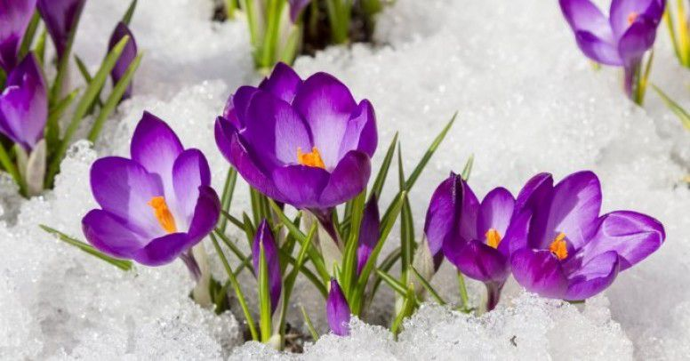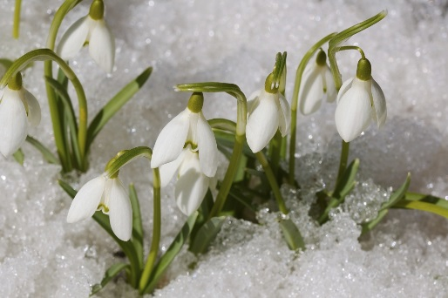
KROKUS PRZEBIŚNIEG
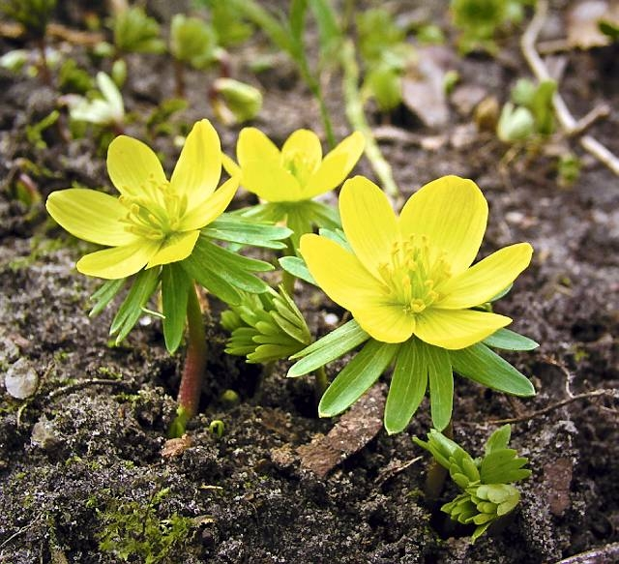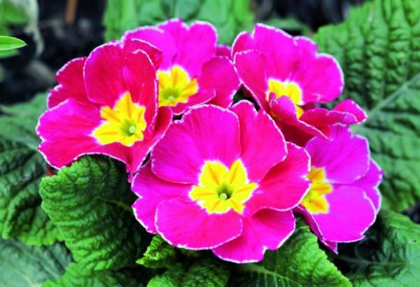
RANNIK ZIMOWY PIERWIOSNEK
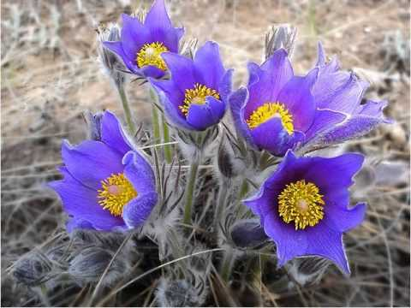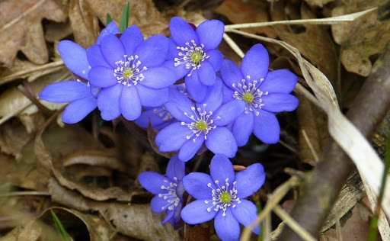
SASANKA PRZYLASZCZKA
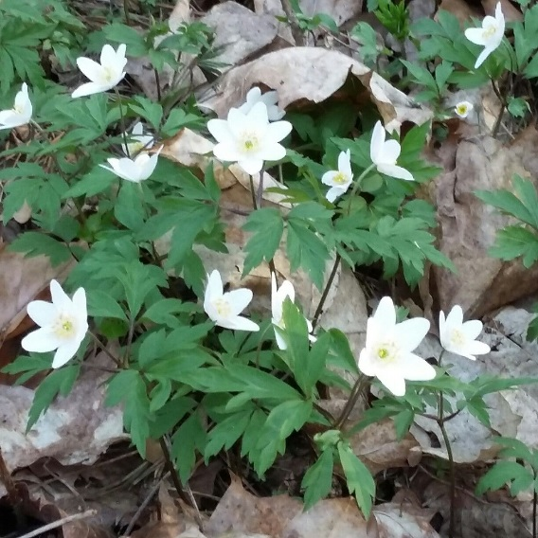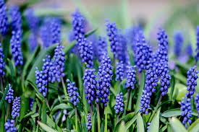
ZAWILEC SZAFIREK
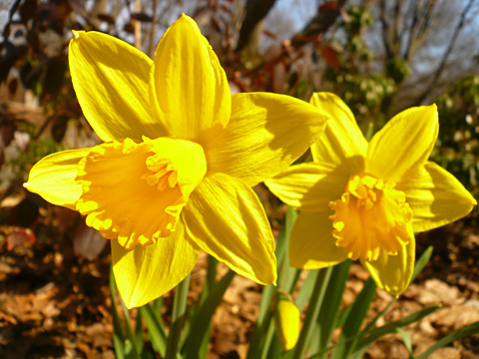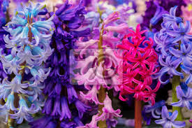
ŻONKIL HIACYNT
- Wymień nazwy kwiatów o niebieskim kolorze. – Jaki kolor ma żonkil? – Jaki kolor ma pierwiosnek?
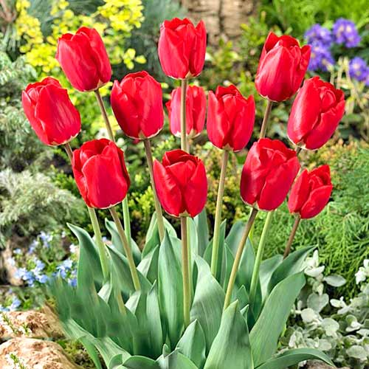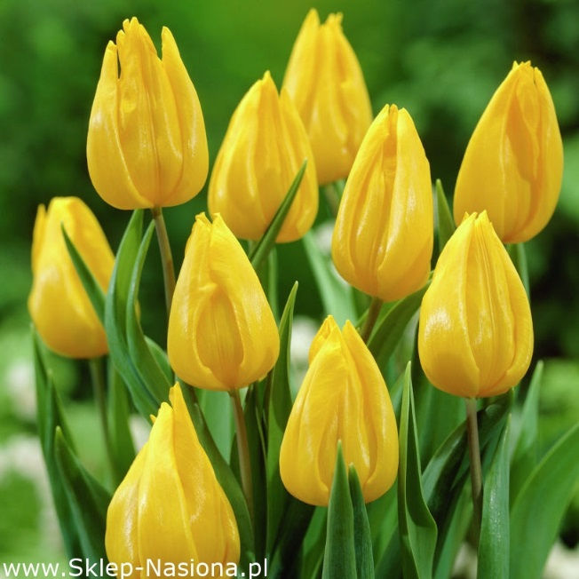
TULIPANY
Część wiosennych kwiatów podlega ochronie. Nie wolno ich zrywać, deptać czy niszczyć. Za zniszczenie roślin chronionych grożą kary. Rośliny te rzadko występują – grozi im wyginięcie.

Kwiaty pod ochroną dziko rosnące | Kwiaty hodowane przez człowieka
krokus | tulipan
pierwiosnek | fiołek
przebiśnieg | żonkil
zawilec | szafirek
sasanka | hiacynt, stokrotka
przylaszczka | krzew forsycji

- Wymień nazwy kwiatów chronionych. - Dlaczego te kwiaty są pod ochroną? – Czego potrzebują rośliny do życia?

Poniżej karta pracy.

KARTA PRACY
1. Przepisz zdanie do zeszytu.
Krokusy, pierwiosnki, przebiśniegi, zawilce, sasanki, przylaszczki są pod ochroną. Nie zrywaj ich!
2. Na kartce z bloku rysunkowego format A-4 narysuj ulubione wiosenne kwiaty. Do tego celu możesz wykorzystać kredki lub farby ( do wyboru).

Polecam skorzystanie ze strony: https://www.matzoo.pl/

